








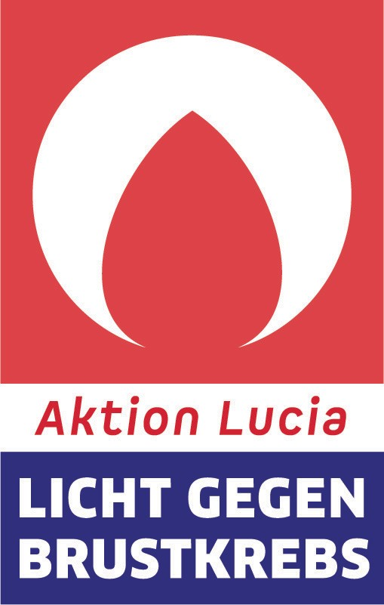
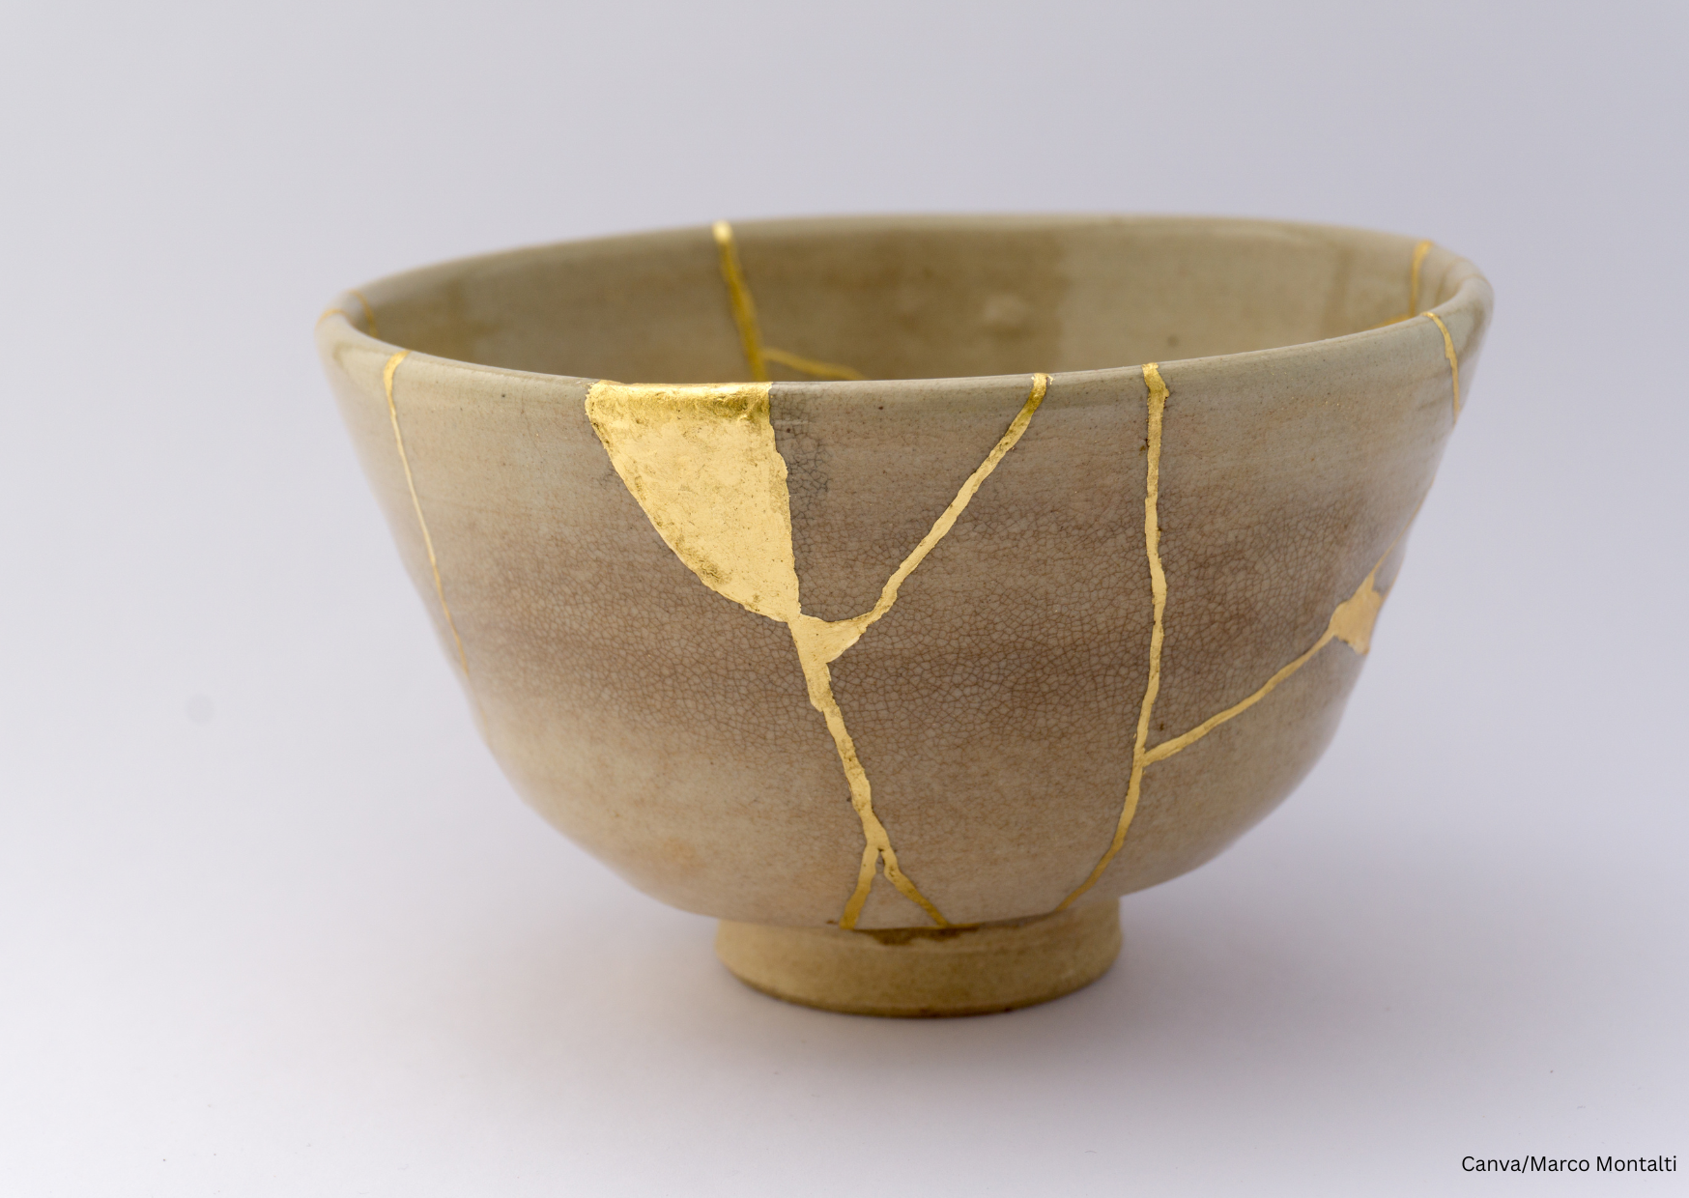
Gib uns mehr Licht 2026

Heil und
Heil werden

Canva/Marco Montalti

XX. Datum 2026
xx Uhr
Ort:
Adresse:
Veranstalter*innen:
Evangelische Frauen in Hessen und Nassau
Dekanatsfrauenausschuss
Frauenselbsthilfe

